ENERJİ KIRICI HAVUZLARDA İKİ SIRALI ENERJİ KIRICI BLOKLARIN ENERJİ SÖNÜMLEME ORANLARININ İNCELENMESİ

*Nihat KAYA

*Fırat Üniversitesi Mühendislik Fakültesi İnşaat Mühendisliği Bölümü – ELAZIĞ
__________________________________________________________________________________________________________________________________________________

ÖZET

Bu çalışmanın amacı, dip savaklardan geçen akımın enerjisini iki sıra halindeki enerji kırıcı bloklar kullana-rak kırılmasını araştırmaktır. Tüm deneylerde enerji kırıcı blok genişliklerinin toplamı kanal genişliğinin %40–55 olacak şekilde alınmıştır. Froude Sayısı 2.5 ile 4.5 arasında ve memba suyu yüksekliği ise 0.10 ile 0.26m arasında değiştirilmiştir. Ayrıca, kapak açıklığı 0.04m olarak alınmıştır. Çalışma sonucunda iki sıra arasındaki mesafenin blok genişliği kadar olduğu zaman en iyi sonuçların alındığı tespit edilmiştir.

Anahtar Kelimeler: Enerji Kırıcı Blok, Enerji Sönümleme, Düşüm Havuzu, Hidrolik Sıçrama, Dip Savak.
__________________________________________________________________________________________________________________________________________________

INVESTIGATION OF ENERGY DISSIPATION RAITO OF TWO ROWS ENERGY DISSIPATION BLOCKS IN STILLING BASIN
ABSTRACT

Aim of this study, energy dissipation of bottom weir flows in outlet of this hydraulic structure seek using two rows baffle blocks. In all experimental series, the total length of all baffle blocks was taken width of stilling basin of 40% and 55%. Froude numbers and water heights of upstream are adjusted about from 2.5 to 4.5 and from 0.10 to 0.26 m, respectively. In addition to this, The gate opening ratio was taken 0.04 m in the present work. The results show that two rows baffle block when width between two rows are as block width are very effective for energy dissipation in outlet of bottom weirs.

Keywords: Baffle Block, Energy Dissipation, Stilling Basin, Hydraulic Jumping, Bottom Weir.
__________________________________________________________________________________________________________________________________________________

1. GİRİŞ

Akarsu yapılarının çoğunda yapıdan sonra akarsuya bırakılan ve yüksekten düşen suyun önemli bir miktarda hidrolik enerjisi vardır. Bu enerji akım-da yüksek hızlar meydana getirmektedir. Bu yüksek hızlar ise büyük basınç ve sürtünme kuvvetleri mey-dana getirerek akış yatağında oyulma, aşınma ve kavitasyona yol açmaktadır. Bunun sonucu olarak yapılar yıkılabilir. Bir akarsu yapısında yüksek hızla çıkan suyun enerjisini kırarak yapıya ve çevredeki yapılara zarar vermeden suyu mansaba aktaran tesislere enerji kırıcı yapılar denir. Söz konusu yapı-lara bazı kaynaklarda düşüm yatakları, düşüm ha-vuzları ya da sakinleştirme havuzları da denmekte-dir(Erkek, 2002).

Baraj yerinin çok sağlam kayalardan medya-na gelmiş olması veya topografyasının uygun olması halleri dışında baraj mansabına, yüksek enerjili bir deşarjın, tesiri olmayan hızlarda akmasını temin eden yapılara ihtiyaç vardır. Bu maksadı temin eden yapıların tamamına enerji kırıcı tesisler adı verilir.

Bu tesislerde su-kanal ve su-hava arasındaki sürtünme çok küçük ve özellikle sağlam olmayan şüt kanallarında, bir kaplama da yapılıyorsa ihmal edilecek mertebededir. Enerjinin kırılmasında esas faktör türbülanstır. Şut kanalı sonunda veya dip sa-vak vanası arkasında hızlar çoğunlukla kritik üstün-dedir. Eğer bu gibi yerlerde bir sıçrama meydana getirilir de hızlar kritik altına düşürülürse, hidrolik sıçramadaki enerji kaybı özelliğinden istifade edil-miş olur ve hızın yüksekliğine bağlı olarak mevcut enerjinin %85’ine kadar olan kısmını ortadan kaldır-mak mümkün olur. Hidrolik sıçramada da enerji kaybı türbülans dolayısı ile meydana gelmektedir (Yalçın, 1967).

Enerji kırıcı yapılar, bir sulama kanalında şüt-ten düşen, bir hareketli bağlamanın kapak altından geçen, bir baraj dip savağından boşalan, bir bağlama ya da baraj dolu savağından dökülen ve benzeri durumlarda suyun enerjisini kırmak için kullanılırlar (Erkek, 2002).

Enerji kırıcı bloklar gereğinden fazla teşkil edilirse yeteri derecede su enerji kırıcı bloklar ara-sından geçemeyeceğinden, bireysel bloklardan çok, bir eşik gibi rol oynarlar. Blasidell tarafından yapı-lan deneyler sonucunda, enerji kırıcı blokların enerji kırıcı havuz genişliğinin %40-55 arasında teşkil edilmesi gerektiği ispatlanmıştır(Blaisdell, 1947).

Enerji kırıcı bloklar, tek sıra veya birden faz-la sıra halinde kullanılabilirler. Birden fazla sıra ha-linde kullanıldığı zaman, ikinci ve daha sonraki blokların bir önceki sıradaki blokların arasındaki boşluklara gelecek şekilde şaşırtmalı olarak yerleş-tirilmesi gerekmektedir.

Rajaratnam ve Hurting (2000), “Hidrolik Ya-pılar için Elek Tipi (Gözenekli) Enerji Kırıcılar” ko-nulu bir çalışma yapmışlardır. Bu çalışmada, farklı gözenek tipleri üzerinde durulmuştur. Yapılan çalış-mada Froude Sayısı dikkate alınmış, elekler tek sıra ve iki sıra halinde kullanılarak en uygun biçim araştırılmıştır.

Enerji kırıcı yapılarda enerjiyi etkileyen para-metreler; kapak arkasındaki su yüksekliği, kapaktan sonraki akımın derinliği ve hızı, enerji kırıcı blok tipi ve mansap tarafındaki su yüksekliği olarak sıra-lanabilir. Bu çalışmada, bu parametreler dikkate alı-narak laboratuarda iki adet farklı geometrik şekilli enerji kırıcı blok tipleri üzerinde bir dizi deneyler yapılmıştır.

2. MATERYAL VE METOT

2.1. MATERYAL

Enerji kırıcı yapılarda enerjiyi etkileyen para-metreler; kapak arkasındaki su yüksekliği, kapaktan sonraki akımın derinliği ve hızı, enerji kırıcı blok tipi ve mansap tarafındaki su yüksekliği olarak sıra-lanabilir. Bu çalışmada, bu parametreler dikkate alı-narak laboratuarda farklı geometrik şekilli enerji kırıcı blok tipleri üzerinde deneyler yapılmıştır. Deney verileri kullanılarak enerji kırılma oranları belirlenmiş ve karşılaştırmalar yapılmıştır.

Enerji kırıcı blokların toplam uzunluğunun, kanal genişliğinin %40-55 arasında seçilmesi gerek-tiği daha önceki bilimsel araştırmalarda tespit edil-miştir.(Blaisdell, 1947). Bu değerler dikkate alına-rak, enerji kırıcı blokların toplam genişliği bu değerler arasında kalmasına dikkat edilmiştir.

Enerji kırıcı bloklar tek sıra veya birden fazla sıra halinde de kullanılabilirler. Bu çalışmada iki sıra olacak şekilde seçilerek deneysel çalışmalar ya-pılmıştır.

Deneylerden elde edilen sonuçlara göre çizi-len eğrilere, birinci dereceden eğri uydurma işlemi MATLAB bilgisayar programı ile yapılmıştır.

Deneyde kullanılan enerji kırıcı bloklar ka-paktan sonra bir metrelik uzaklıktaki bir mesafeye yerleştirilmiş ve enerji kırıcı bloklar iki sıralı olarak kullanılmıştır.

2.1.1. DENEYDE KULLANILAN ENERJİ KIRICI BLOK TİPLERİ

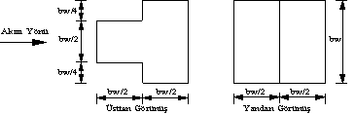
Şekil 1. Deneyde Kullanılan T Şeklindeki Enerji Kırıcı Blok (Kaya, 2003)

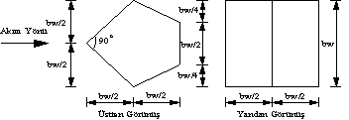
Şekil 2. Deneyde Kullanılan Beşgen Şeklindeki Enerji Kırıcı Blok (Kaya, 2003)

2.1.2. DENEYİN YAPILIŞI

Enerji kırıcı bloklar ile ilgili yapılan deneyler Fırat Üniversitesi Mühendislik Fakültesi İnşaat Mü-hendisliği Hidrolik Laboratuarında yapılmıştır.

Deneyler, Şekil 5’te görüldüğü gibi geri de-virli bir deney düzeneğinde gerçekleştirilmiştir. Bu-rada, deneyde kullanılan debi için bir devir daim su pompası motoru kullanılmış ve deneyde kullanılan debi, bir vana yardımıyla kontrol edilmiştir.

Kanal içindeki hızları tespit etmek için, Şekil 3’deki gibi kanal içerisine enerji kırıcı bloktan önce ve sonra aynı kesit doğrultusunda üç ayrı pitot tüpü yerleştirildi. Bu pitot tüplerinin her birinde on tane ayrı okuma yapıldı, yapılan bu okumaların ortala-ması alınarak o kesitteki hız yükseklikleri bulundu. Bu hız yükseklikleri $v=\sqrt{2\text{gh}}$formülünde yerine yazılarak o kesitteki gerçek hız değeri m/sn cinsin-den elde edildi(Webber, 1968). Akım oranlarına bağlı olarak dikkatli bir kalibrasyon sonucu %6–10 ‘luk bir hata olduğu görüldü ve bütün sonuçlar uy-gun bir şekilde çarpılarak düzeltildi.

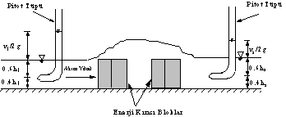
Şekil 3. Hızların Ölçülmesinin Tipik Gösterimi

Kanal içindeki hız bulunduktan sonra,$Q= b \text{.} h \text{.} v$ formülüyle kanal içinden geçen debi hesaplandı (Chow, 1959). Bulunan bu debinin doğruluğunu tes-pit etmek için deney düzeneğinin sonuna ikinci bir kanal yerleştirilmiştir. Yerleştirilen bu kanalın so-nunda 90°’lik üçgen bir savak bulunmaktaydır. 90°’ lik üçgen savaktan akan debi,
$Q = 0\text{.}\text{312} {\left(2g\right)}^{0\text{.}5} h^{2\text{.}5}$ (1)

formülü yardımıyla hesaplanmıştır (McGhee, 1991).

Bulunan bu iki debi değerlerinin birbirine ya-kın çıktığı için okunan hız değerlerinin doğru oldu-ğu kabul edilmiştir.

Deneyde kullanılan enerji kırıcı bloklar ka-paktan sonra bir metrelik uzaklıktaki bir mesafeye yerleştirilmiştir. Enerji kırıcı bloklar iki sıralı olarak kullanıldı.

Deneyde, Froude Sayısı 2.5 ile 4.5 arasında kalacak şekilde kapak arkasındaki su yüksekliği 0.10 ile 0.26m. arasında değiştirilerek ve kapak 0.04 m. açılarak deneyler yapıldı. Ayrıca, deneyde kulla-nılan debi 11,84 ile 20,39L/s arasında değiştirilmiş-tir.
Şekil 4’te görüldüğü gibi enerji kırıcı bloklar kanal içine iki sıralı olarak yerleştirildi. Birinci ve ikinci sıra enerji kırıcılar arasındaki mesafeler; 1. deney ve 5. deneyde (0.5 bw), 2. deney ve 6. deney-de (bw), 3. deney ve 7. deneyde (2 bw), 4. deney ve 8. deneyde de (3 bw) kadar alınarak deneyler yapıl-mıştır.

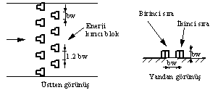

Şekil 4. Enerji Kırıcı Blokların İki Sıra Halinde Kanal İçinde Yerleştirilme Biçimi

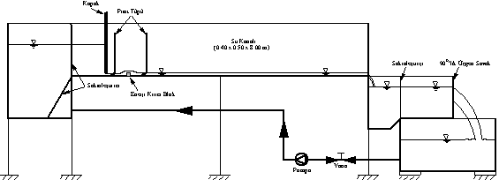

Şekil 5. Deney Düzeneği

3. DENEY SONUÇLARI VE TARTIŞMA

Bu deneysel çalışmada, iki adet farklı geo-metriye sahip enerji kırıcı blok kullanılarak akım içinde oluşturulan hidrolik sıçrama ve türbülans yar-dımıyla akımdaki enerji sönümleme oranları incele-nerek iki sıra arasındaki mesafe bulunmaya çalışıl-mıştır.

Enerji kırıcı bloklardan önce ve sonra akımın ölçülen hız yükseklikleri ve akım derinlikleri bulu-narak, enerji yüksekliği formüllerinden, akımdaki enerji yükseklikleri hesaplanarak ve ayrıca bu de-ğerler dikkate alınarak enerji sönümleme oranları bu-lunmuştur. Bulunan akım değerlerine göre Frou-de Sayısı da hesaplanmıştır. Değişik geometrik şe-kildeki enerji kırıcı bloklardan elde edilen enerji sönümleme oranları aşağıdaki şekiller (Şekil 6-13) ve Tablo 1’de kıyaslanmıştır. Şekil 14’te ise enerji kırcı bloksuz enerji sönümleme oranı incelenmiştir. Bu kıyaslanma enerji sönümleme oranı $\left(\frac{E_{1}−E_{s}}{E_{1}}\right)$ ile F₁ arasındaki değişim eğrisine uydurulan eğrinin eğimi ile yapılmıştır.

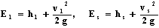 (2)
$F_{1}=\frac{v_{1}}{\sqrt{2 g h_{1}}}$ (3)
olarak değerlendirilmiştir.

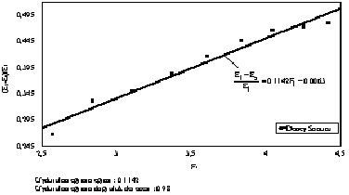
Şekil 6. 1. Deney Sonucunda F1 İle Enerji Sönümleme Oranı Arasındaki Değişim
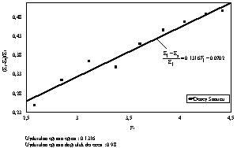
Şekil 7. 2. Deney Sonucunda F₁ ile Enerji Sönümleme Oranı Arasındaki Değişim
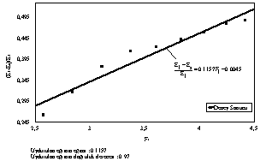
Şekil 8. 3. Deney Sonucunda F₁ ile Enerji Sönümleme Oranı Arasındaki Değişim
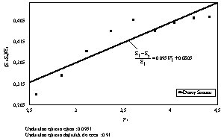
Şekil 9. 4. Deney Sonucunda F₁ ile Enerji Sönümleme Oranı Arasındaki Değişim
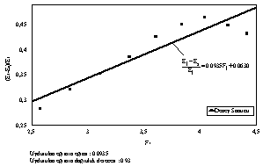
Şekil 10. 5. Deney Sonucunda F₁ ile Enerji Sönümleme Oranı Arasındaki Değişim
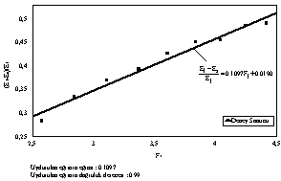
Şekil 11. 6. Deney Sonucunda F₁ ile Enerji Sönümleme Oranı Arasındaki Değişim
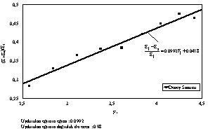
Şekil 12. 7. Deney Sonucunda F₁ ile Enerji Sönümleme Oranı Arasındaki Değişim
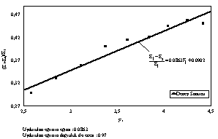
Şekil 13. 8. Deney Sonucunda F₁ ile Enerji Sönümleme Oranı Arasındaki Değişim
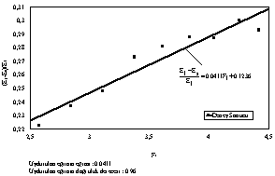
Şekil 14. Bloksuz Haldeki Akımda F₁ ile Enerji Sönümleme Oranı Arasındaki Değişim.

Tablo 1. İki Sıralı Enerji Kırıcı Blokların Birinci ve İkinci Sıra Arasındaki Mesafenin Araştırılması Sırasındaki Deneylerden Elde Edilen Eğrilerin Eğimi

Deney Numarası | Enerji Kırıcı Blok Şekli | 1. ve 2. sıra arasındaki mesafe | Uydurulan Eğrinin Eğimi
1 | T Şekilli | 0.5 bw | 0.1142
2 | T Şekilli | bw | 0.1316
3 | T Şekilli | 2 bw | 0.1157
4 | T Şekilli | 3 bw | 0.0951
5 | Beşgen Şekilli | 0.5 bw | 0.0935
6 | Beşgen Şekilli | bw | 0.1097
7 | Beşgen Şekilli | 2 bw | 0.0992
8 | Beşgen Şekilli | 3 bw | 0.0863

Tablo 1’de görülen deneylerde, iki sıralı ener-ji kırıcı bloklarda birinci ve ikinci sıra arasındaki mesafenin araştırılması için yapılan deneylerdir. Bu-rada 1. deneyden 4. deneye kadar olan deneylerde T şeklindeki enerji kırıcı blok ve 5. deneyden 8. dene-ye kadar olan deneylerde ise beşgen şeklindeki ener-ji kırıcı blok yardımıyla akımın enerjisi kırılmaya çalışılan deneylerdir. Tablo 1’de de görüldüğü gibi iki sıralı enerji kırıcı bloklar arasındaki en uygun mesafenin enerji kırıcı blok genişliği kadar olduğu bulunmuştur.

4. SONUÇLAR

Bu çalışmada, dip savaklardan geçen akımın enerjisini kırmak için farklı geometriye sahip olan enerji kırıcı bloklar üzerinde bir dizi deneysel çalış-malar yapılarak birinci ve ikinci sıra enerji kırıcı bloklar arasındaki mesafe tespit edilmiştir. Enerji kı-rıcı yapılarda enerjiyi etkileyen parametreler; kapak arkasındaki su yüksekliği, kapaktan sonraki akımın derinliği ve hızı, enerji kırıcı blok tipi ve mansap ta-rafındaki su yüksekliği olarak dikkate alınmıştır. Bu deneysel çalışmada, farklı geometrik şekilli enerji kırıcı blokların enerji sönümleme oranları belirlen-miş ve karşılaştırılmıştır. Elde edilen sonuçlar, aşa-ğıda maddeler halinde sunulmuştur.
- Her iki enerji kırıcı blok sonuçlarına bakıldığı za-man en çok enerjiyi birinci ve ikinci sıra enerji blok-ları arasındaki mesafe enerji kırıcı blok genişliği (b_{w}) kadar olduğu zaman kırmıştır.
- Enerji kırıcı bloklar, kapağa belirli bir değerden daha fazla yaklaştırıldığında batık akım oluşmakta-dır. Bu değerden daha fazla uzaklaştırıldığında ise, enerji kırma oranında fazla bir farklılık olmamakta ve hatta enerji kırma oranında bir azalma meydana gelmektedir. Bu nedenle, kapaktan itibaren 1 m öte-ye enerji kırıcı blokların yerleştirilmesi uygun görül-müştür.
- Tüm deney dizilerinde kullanılan enerji kırıcı blokların hepsinin, akımın enerjisinin kırılmasında fayda sağladığı gözlenmiştir.
- Enerji kırıcı blokların, mansaptaki akımın daha sakin olmasına katkıda bulunduğu gözlenilmiştir. Bu da mansapta oluşacak oyulmaların azalması açı-sından önemli bir özelliktir.
- Düzenlenen enerji kırıcı bloklar, kapaktan çok uzakta oluşacak hidrolik sıçramanın daha yakın bir yerde oluşmasını sağlamaktadır. Bu da enerji kırıcı havuz uzunluğunun kısalması ve maliyet açısından son derece önemlidir.
- İki sıralı enerji kırıcı bloklarda, ikinci sıradaki bloklar memba tarafındaki akımın derinliğini arttır-dığı için bu bloklardan sonra akımın hızı bir miktar artmaktadır. Bu yüzden, enerji kırma oranları tek sı-ralı enerji kırıcı bloklardan daha az olmaktadır.

5. KAYNAKLAR

- Blaisdell, F. W.,1947. Development and hydraulic design of St. Anthony Falls Stilling Basin, Proc. ASCE, pp. 123-159, February.
- Chow, V. T., 1959. Open - Channel Hydraulics, McGRAW–HILL BOOK COMPANY, Internati-onal Student Edition, Tokyo.

- Elevatorski,E.A.,1959. Hydraulic Energy Dissipa-tors,Mc Graw-Hill Book Company,London, 214p.

- Erkek, C. ve Ağıralioğlu, N., 2002. Su Kaynakları Mühendisliği, Beta Basım A.Ş., Dördüncü baskı, İstanbul, 360s.
- Kaya, N., 2003. Enerji Kırıcı Havuzlarda Farklı Tip Enerji Kırıcı Blokların Enerji Sönümleme Oranlarının İncelenmesi, Fırat Ünv. Fenblimleri Enstitüsü, Doktora Tezi,.

- McGhee, T. J., 1991. Water Supply and Sewera-ge, McGraw – Hill International Editions, 6th Edition.

- Peterka, A. J., 1964. Hydraulic Design of Stilling Basins and Energy Dissipators, A Water Resour-ces Technical Publication, Engineering Mono-graph No. 25, USBR, Denver, Colorado.
- Rajaratnam, N., and Hurting, K. I., 2000. Screen-type energy dissipator for hydraulic structures, Journal of Hydraulic Engineering, ASCE, Vol. 126, No. 4, April, pp. 310-312.

- Webber,N.B.,1968.Fluid Mechanics for Civil En-gineers, Spon’s Civil Engineering Series, London.
- Yalçın, O., 1967, Barajlarda Enerji Kırıcı Tesis-lerin Projelendirilmesi, T.C. Enerji ve Tabii Kaynaklar Bakanlığı Devlet Su İşleri Genel Müdürlüğü Barajlar ve Hidroelektrik Santraller Dairesi Başkanlığı, Ankara, 23s.

6. SEMBOLLER

b_{w}: Enerji kırıcı blok genişliği (m).
E₁: Kapaktan sonraki akımın özgül enerjisi (m).
E_{s}: Enerji kırıcı bloktan sonraki akımın özgül enerjisi (m).
F₁: Kapaktan sonraki akımın Froude Sayısı (Boyutsuz).
h₁: Enerji kırıcı bloktan önceki akımın derinliği (m).
h_{k}: 90°’lik üçgen savaktan geçen akımın derinliği (m).
h_{p1}: Enerji kırıcı bloktan önceki akımın hız yüksekliği (m).
h_{ps}: Enerji kırıcı bloktan sonraki akımın hız yüksekliği (m).
h_{s}: Enerji kırıcı bloktan sonraki akımın derinliği (m).
v: Kanal içindeki akımın hızı (m/sn).
v₁: Enerji kırıcı bloktan önceki akımın hızı (m/sn).
v_{s}: Enerji kırıcı bloktan sonraki akımın hızı (m/sn).

